Уважаемые автовладельцы!

Убедительная просьба привести Ваше транспортное средство в состояние, не позволяющее его идентифицировать,

как брошенное.

На основании Постановления Правительства Москвы № 569-ПП от 23.09.2014 г. «О Порядке выявления, перемещения, временного хранения и утилизации брошенных, в том числе разукомплектованных транспортных средств (БРТС) в городе Москве», владелец транспортного средства, подходящего под категорию БРТС, обязан вывезти его или привести в надлежащий вид.
В случае непринятия владельцем мер по приведению транспортного средства в надлежащий вид или его перемещению, по истечении 14 дней с момента размещения уведомления на автомобиле, транспортное средство, будет перемещено на площадку временного хранения (ГБУ АВД ЗАО: г. Москва, Внуково, Заводское шоссе, рядом с вл. 10)
За справками необходимо в управу района Очаково-Матвеевское или ГБУ «Жилищник района Очаково-Матвеевское»
по телефонам:8-495-441-21-32, 8-495-442-83-73, 8-495-437-81-23, 8-495-437-12-50.

Перечень автотранспортных средств, попадающих под категорию БРТС на территории района Очаково-Матвеевское, выявленных с 18.03.2016 по 20.05.2026.
1. ул. Веерная, д. 34, корп. 2  LADA 211440 LADA SAMARA  А 368 ХТ 95  VIN XTA211440C5124116 серо-сине-зеленый  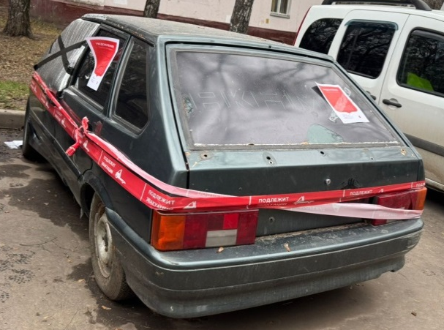 | 2. ул. Б. Очаковская (разворот под Очаковским путепроводом (парковка))  СИТРОЕН C-ELYSEE Е 643 ОА 799  VIN VF7DDHMY0DJ805663 желтый  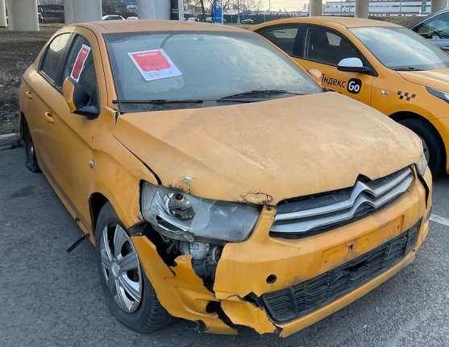 | 3. ул. М. Поливановой, д. 6 (проезжая часть)  ОПЕЛЬ ВЕКТРА 093D08777  VIN W0L0JВF35W7086998 серый  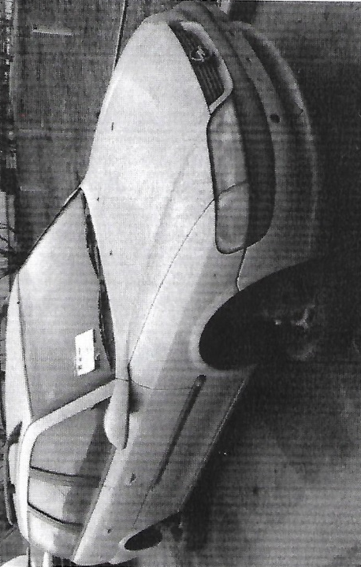
4. ул. Г. Дорохова  ОПЕЛЬ ВЕКТРА К 739 НВ 777  VIN W0L000087M1041950 серый  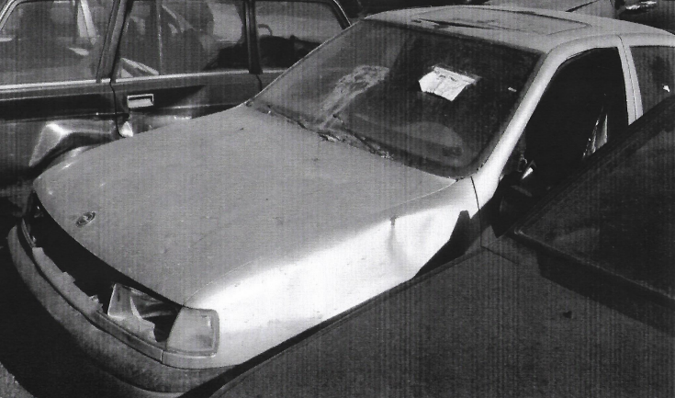 | 5. Очаковское ш., д. 10, д. 12 (парковка)  Хендай Портер (27609С) О 810 УМ 58  VIN XU527609CB0000138 серебристый  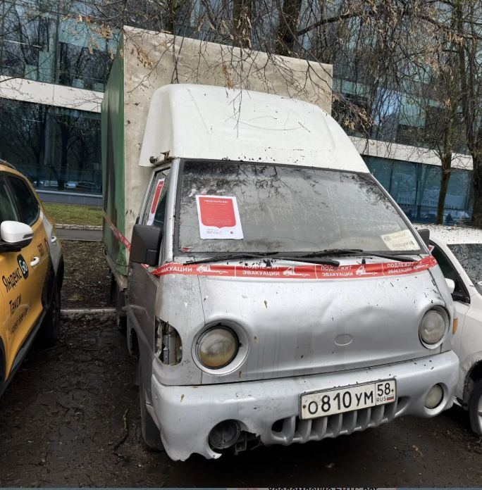 | 6. ул. Матвеевская (дорога вблизи д. 2)  ОПЕЛЬ АСТРА (A-H/NB) В 162 АМ 799  VIN XWF0AHL69E0011680 белый  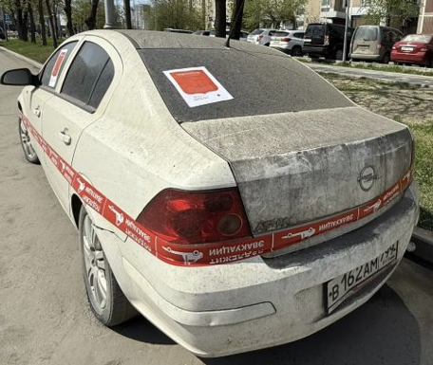
7. ул. Озерная, д. 31, корп. 3, стр. 9  ВАЗ 21053 В 225 ТА 190  VIN ХТА210530V1711147 фиолетовый  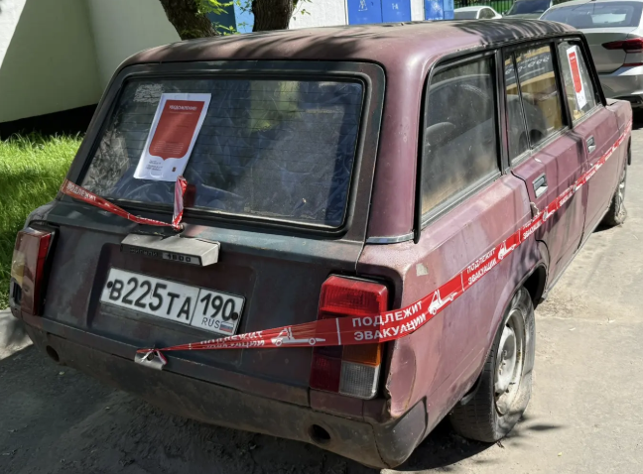 | 8. Очаковское ш., д. 10, д. 12 (парковка)  ВОЛЬВО S40 Х858МК750  VIN YV1VS14K92F871720 бежевый  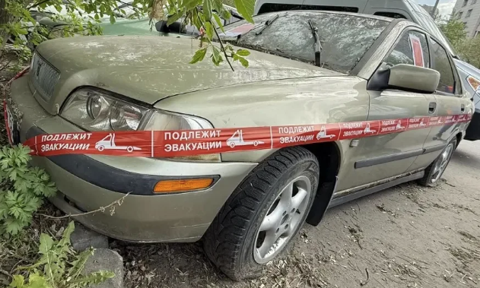 | 9. Проектируемый пр-д 1980 до 21 ТМП  ШЕВРОЛЕ LANOS К592НС186  VIN Y6DTF69Y080165014 синий  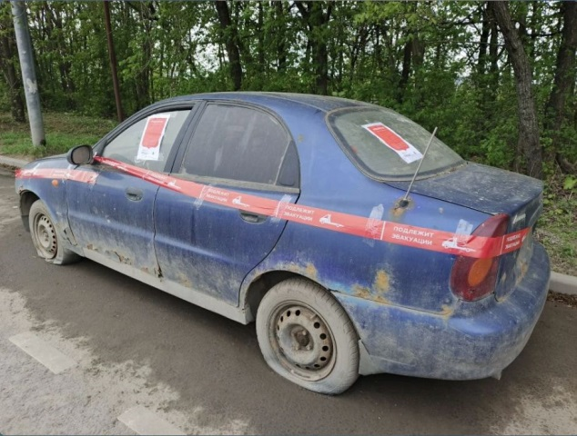
10. ул. Рябиновая, д. 34А, стр. 1
ХЕНДЭ ГРАНД СТАРЕКС У 756 ВА 777 VIN КМJWАН7JР9U158246 белый
